Лабораторная работа № 6.
Стабилизаторы напряжения с фиксированным выходным напряжением.
1.Цель работы.
Ознакомление с работой стабилизаторов на примере микросхем КР142ЕН.
2.Приборы и принадлежности.
1). ПК с установленным ПО National Instruments.
2). NI ELVIS II.
3.Теоретические сведения.
Стабилизаторы КРЕН серии КР142ЕН5-9 с постоянным положительным напряжением на выходе в диапазоне 5-27В широко применяются в самых различных электронных устройствах. Те напряжения, которые можно получить применяя данные стабилизаторы КРЕН 142, позволяют использовать их в блоках питания бытовой радиоэлектроники, промышленных устройств, измерительной техники и т.д.
Путём добавления в типовые схемы включения дополнительных элементов можно превратить эти источники фиксированного напряжения в источники с регулированием напряжения и тока. Если стабилизатор КРЕН 142 находится далеко (длина соединяющих проводов 1 метр и более) от фильтрующих конденсаторов выпрямителя, то на его входе необходимо также установить электролитический конденсатор. Эти стабилизаторы являются аналогами импортных стабилизаторов серии 78xx.
Типовая схема КРЕН 142 стабилизатора, а также цоколевка КРЕН показаны на рисунке 6.1.
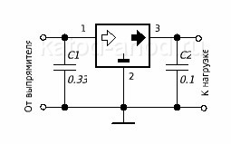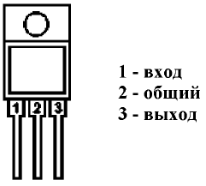
Рис. 6.1.

Микросхемы КРЕН 142 (с фиксированным напряжением).
Условное обозначение | Аналог | Uвых.  ном.  В | Uвых.  мин.  В | Uвых.  макс.  В | Iвых.  макс.  А | Uвх.  макс.  В
КР142ЕН5А |  | 5.0 | 4.9 | 5.1 | 1.5 | 15
КР142ЕН5Б |  | 6.0 | 5.88 | 6.12 | 1.5 | 15
КР142ЕН5В | 7805 | 5.0 | 4.82 | 5.18 | 2.0 | 15
КР142ЕН5Г | 7806 | 6.0 | 5.79 | 6.21 | 2.0 | 15
КР142ЕН8А |  | 9.0 | 8.73 | 9.27 | 1.5 | 35
КР142ЕН8Б |  | 12.0 | 11.64 | 12.36 | 1.5 | 35
КР142ЕН8В |  | 15.0 | 14.55 | 15.45 | 1.5 | 35
КР142ЕН8Г | 7809 | 9.0 | 8.64 | 9.36 | 1.0 | 30
КР142ЕН8Д | 7812 | 12.0 | 11.52 | 12.48 | 1.0 | 30
КР142ЕН8Е | 7815 | 15.0 | 14.4 | 15.6 | 1.0 | 30
КР142ЕН9А |  | 20.0 | 19.6 | 20.4 | 1.5 | 40
КР142ЕН9Б |  | 24.0 | 23.52 | 24.48 | 1.5 | 40
КР142ЕН9В |  | 27.0 | 26.46 | 27.54 | 1.5 | 40
КР142ЕН9Г | 7820 | 20.0 | 19.4 | 20.6 | 1.0 | 35
КР142ЕН9Д | 7824 | 24.0 | 23.28 | 24.72 | 1.0 | 35
КР142ЕН9Е | 7827 | 27.0 | 26.19 | 27.81 | 1.0 | 35

4.Экспериментальная часть.
Порядок выполнения работы.
Задание 1.Собрать схему рис. 6.2.
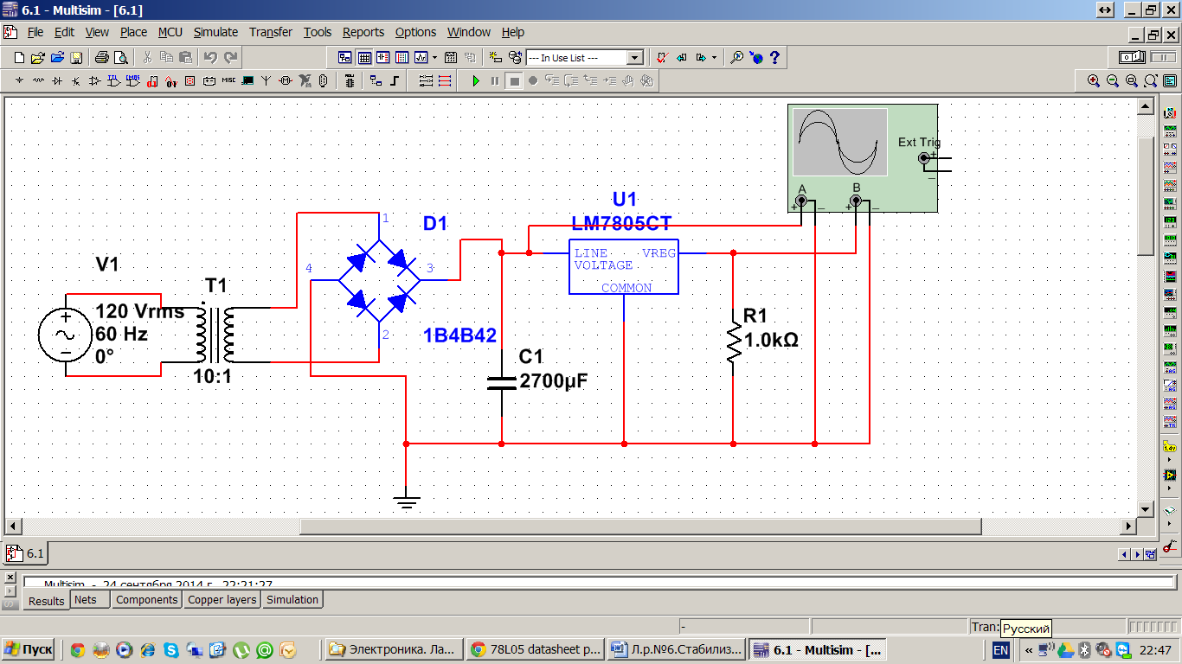
Рис. 6.2.
Произвести замеры входных и выходных напряжений с помощью осциллографа и цифрового мультиметра. В качестве трансформатора использовать понижающий трансформатор из набора электронных элементов Multisim. Входное напряжение изменять с 3В до 14 В с шагом 1 В. Результаты измерения выходного напряжения занести в таблицу.

Задание 2.
1.получить у преподавателя реальные электронные элементы;
2.определить назначение и базовые параметры по справочнику;
3.Собрать схему, изображенную на рис. 6.3
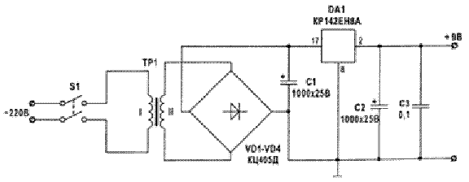
Рис. 6.3.
3.произвести снятие характеристик по методике, изложенной в теоретических сведениях.

Содержание отчета.
5.Вопросы для проверки знаний.
1. Назначение микросхемы КРЕН142ЕН.
2. Что такое коэффициент трансформации трансформатора.

